**ANTEPROJETO DO PORTO MARÍTIMO DA ERICEIRA**

**- ÁGUAS ABRIGADAS –**

**Conceção Formal/Funcional**

**(proposta para discussão no Ministério do Mar)**

**Maio de 2016**

**José António da Silva Lourenço**



   **Apoio:**

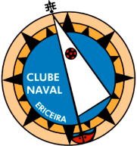

**NOTA PRÉVIA**

O presente anteprojeto decorre da necessidade imperiosa de procurar solução para a grave situação da Ericeira no que diz respeito às atividades marítimas, e visa constituir-se como uma proposta base para a discussão sobre uma conceção formal/funcional para o Porto da Ericeira, na perspetiva da construção de uma solução mais adequada e, em princípio, menos onerosa que as atuais propostas existentes.

Importa destacar que este anteprojeto, corresponde a apenas um estudo prévio para um desenho alternativo do Porto da Ericeira (construção de um “braço” no molhe existente e construção de um segundo molhe complementar), baseado no Estudo “de levantamento topográfico com as batimétricas” e no conhecimento experienciado do que é a dinâmica do mar nesta zona da costa, e prevê apenas uma intervenção de caracter funcional que visa devolver ao Porto da Ericeira as características e condições necessárias para que possa cumprir em segurança as funções de Porto.

A fundamentação da proposta de conceção formal/funcional, encontra-se enunciada, de forma sumária, na memória descritiva do presente documento.

A finalizar este ponto prévio, importa clarificar que o anteprojeto é, tal como a designação o indica, apenas um estudo de desenho, sendo necessário que o mesmo seja complementado com estudos de hidráulica/engenharia (entre outros que se entendam necessários), por forma a poderem ser estimados os custos que uma intervenção desta natureza poderão implicar. Neste sentido, parece-nos que a proposta agora apresentada, deverá ser entendida como uma peça a integrar no Caderno de Encargos a elaborar para o lançamento de um concurso público para o projeto final para o Porto da Ericeira, e/ou para a negociação junto das equipas dos projetos já existentes.

Página 1/6

**MEMÓRIA DESCRITIVA E JUSTIFICATIVA**

***As limitações da situação atual***

* A atual configuração do porto não protege das vagas provenientes do quadrante entre norte e oeste, que é o tempo predominante na Ericeira.

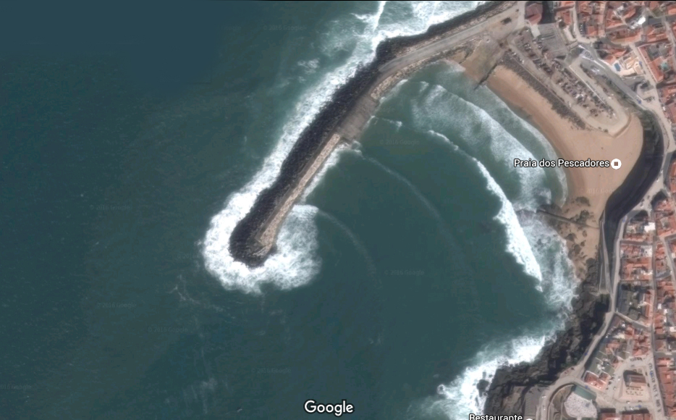­

Figura 1

A figura 1 (imagem aérea do porto da Ericeira), mostra o que é a principal dinâmica do mar nesta zona, e a figura 2 mostra, em termos gráficos, o modo como as vagas evoluem e entram no Porto, contornando a cabeça do molhe, após o embate no molhe existente.

Página 2/6

* A inexistência de um segundo molhe, torna evidente que a atual configuração do Porto também não protege do tempo sul.

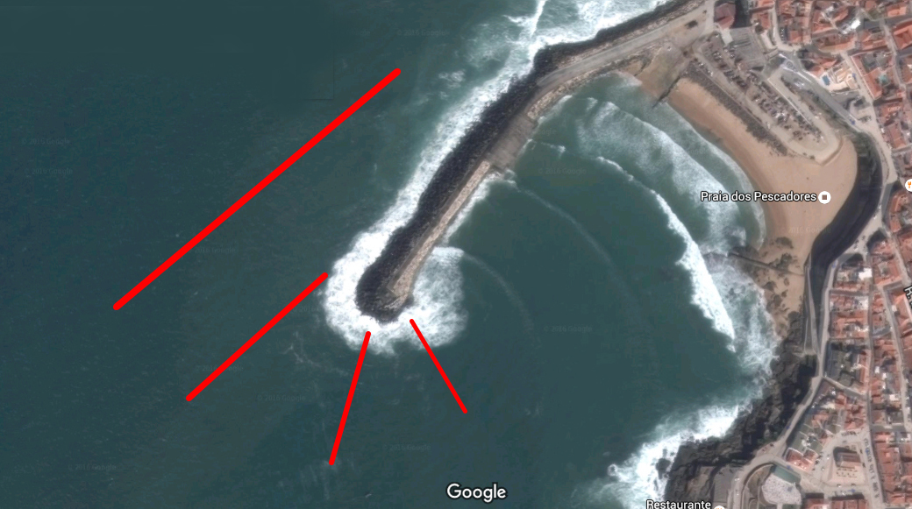

Figura 2

***As limitações das propostas dos projetos apresentados***

* As 6 alterativas de propostas de projetos apresentados (em anexo), não corrigem na totalidade a atual limitação do molhe principal, não evitando a entrada das vagas provenientes do quadrante norte e oeste, apos o embate no molhe
* Por outro lado, as propostas para o segundo molhe, continuam a não corrigir na totalidade a necessidade de proteção do tempo proveniente de sul, porque mantém uma abertura direta ao quadrante sul-oeste.

Página 3/6

***Propostas para o novo desenho e sua fundamentação***

* Construção de um pequeno braço no molhe principal, formando um angulo de 75º face ao molhe existente (figura 3).

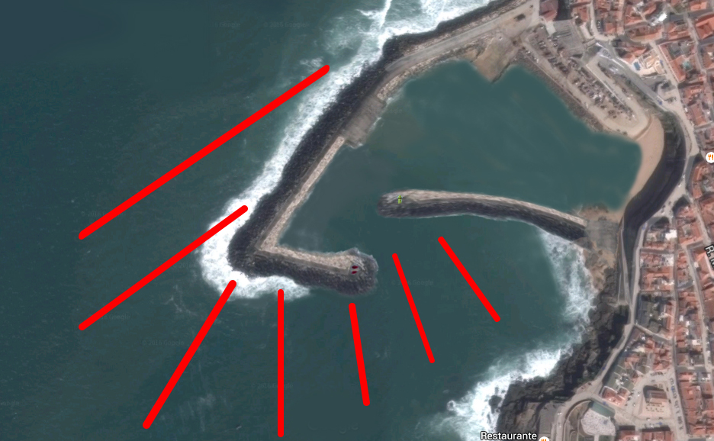

Figura 3

Esta solução, permite

* + Consolidar o molhe existente e proteger a cabeça do molhe, porque reforça do embate das vagas do quadrante de norte-oeste, que é, como já foi referido, o tempo predominante
  + Elimina a entrada das vagas que resultam do embate que atualmente entram no porto por contornarem a cabeça do molhe
  + Reduz substancialmente a entrada de vagas provenientes de sul
  + Por outro lado, a vantagem da construção deste segundo braço num angulo de 75º face ao molhe principal, visa evitar a exposição deste novo molhe ás intempéries mais fortes e predominantes de norte a oeste, evitando um desgaste mais acelerado a que este tipo de infraestruturas está sujeito.
  + O angulo de 75º para este braço, permite ainda dar ao molhe principal a configuração da proa de uma embarcação, o que lhe confere características hidrodinâmicas que permitem reduzir o impacto e atrito das vagas (tal como numa embarcação)
* E criação de um novo molhe, de construção mais “ligeira” face ao molhe principal, conforme ilustra a figura 3.

Página 4/6

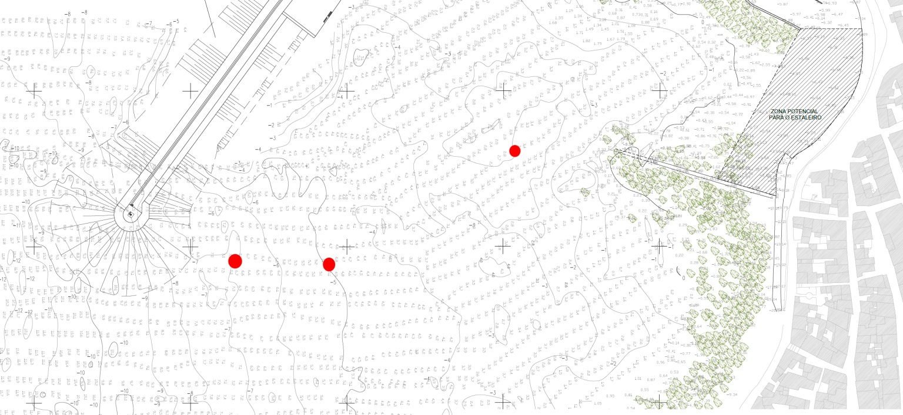Esta construção pode ser mais “ligeira”, dada a baixa profundidade e as características rochosas do fundo do mar naquela zona Figura 4.

7m 5m 3m Figura 4

Por outro lado, a existência (consolidação) do molhe principal, por si só, já funciona como proteção do tempo predominante, não sendo como tal necessária uma construção tão pesada.

* A construção deste segundo molhe, visa proteger das vagas de sul (tal como nas propostas alternativas já visava). Contudo, nesta proposta de desenho, a complementaridade com o braço a construir no molhe principal impedem de forma eficaz a entrada de vagas do quadrante sul-oeste

Página 5/6

**MAQUETE PARA PORTO MARÍTIMO DA ERICEIRA:**

**ÁGUAS ABRIGADAS**

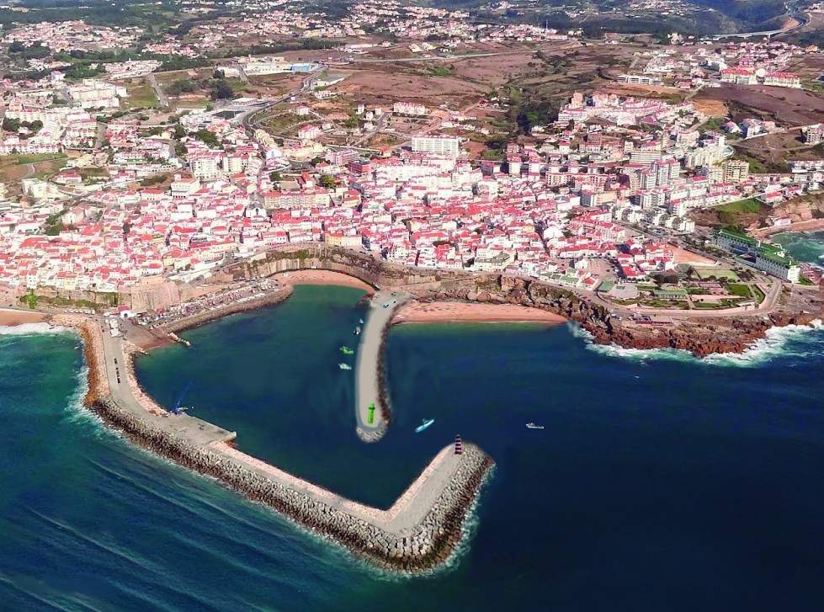

Página 6/6